参加募集 ２００８年度ガラス製造技術講演会

今日のガラス製造にかかわる技術者は環境への影響を配慮しながら、製造原価の削減、品質の向上を余儀なくされています。その手段である知識や情報を得る機会が少なくなっている昨今、より身近でかつ最新の話題をご提供いたします。
大変興味深い講演ですので、多くの方のご聴講をいただきますようご案内いたします。

日 時：2009年2月6日（金） 10:30 ～ 15:10
場 所：（社）日本セラミックス協会３Ｆ会議室
東京都新宿区百人町2-22-17 TEL 03-3362-5231
地図・・・http://www.ceramic.or.jp/csj/map_j.html
定 員：40名（定員になり次第、締め切らせていただきます）
参 加 費：会員 8,000円，学生 4,000円，非会員 10,000円（テキスト代・消費税込）
申込方法：氏名, 勤務先名, 所在地, 電話番号, 会員種別を明記の上，e-mail又はFAXにてお申し込みください。 尚，FAXにてお申し込みの場合，ガラス部会事務局ホームページ（http://www.ceramic.or.jp/bglass/index_j.html）に掲載する本講演会プログラムの書式をご活用ください。お申し込み頂いた後，受付可否と振込先をご連絡いたしますので，申し込みが受理された方は講演会前日までに参加費をご送金ください(送金された後の参加取り消しによる返金は致しません)。
申 込 先：〒169-0073 東京都新宿区百人町2-22-17
（社）日本セラミックス協会ガラス製造技術講演会係
e-mail: glass-apply@cersj.org TEL:03-3362-5231，FAX:03-3362-5714
【プログラム】
１．10:30～11:20 「酸素燃焼炉導入の取り組み」
・・・ 日本電気硝子(株) 豊田 哲司 氏
２．11:20～12:10 「ステンレス鋼の特徴と使用方法 ～平易に語るステンレス～」
・・・ 新日鐵住金ステンレス(株) 國岡 信哉 氏
３．13:30～14:20 「世界のＣＯ_{２}回収貯留の状況と三菱重工業のＣＯ_{２}回収技術」
・・・ 三菱重工業(株) 飯嶋 正樹 氏
４．14:20～15:10 「気中溶解プロセスを用いた
革新的省エネルギーガラス溶解技術の開発状況」
・・・独立行政法人 物質・材料研究機構 井上 悟 氏

会場の御案内
日本セラミックス協会 〒169-0073 東京都新宿区百人町2-22-17 TEL 03-3362-5231
【交通】JR山手線「新大久保」駅，又はJR総武・中央線各駅停車「大久保」駅下車，徒歩6〜7分
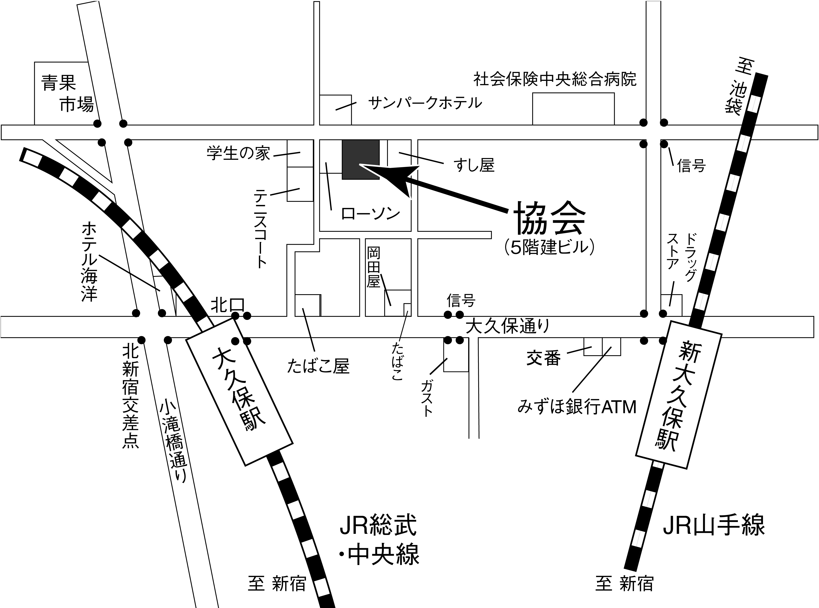

キ リ ト リ セ ン

２００８年度 ガラス製造技術講演会参加申込書

e-mail: glass-apply@cersj.org
FAX:03-3362-5714 年 月 日
□個人会員 □特別会員 □学生会員 □非会員 |  |  | 会 員 番 号
フリガナ
氏 名
勤務先名称・部署
〒 -
所在地
TEL | FAX
e-mail
受付日 |  | 受付番号

